**兰州理工大学基金会网站部署**

**V1.0**

**部署人：张迪 汪江龙 陈轩 郝文涛**

**2017.9.8**

**部署环境 centos6.4**

一、安装vnc

#yum install tigervnc-server

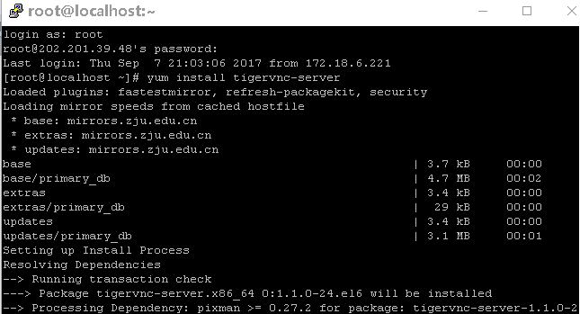

启动vnc

#vncserver

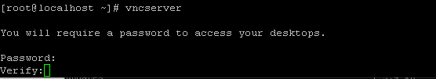

设置密码：123456

修改配置文件

#vim /etc/sysconfig/vncservers

最后一行加入：VNCSERVERS="1:root"

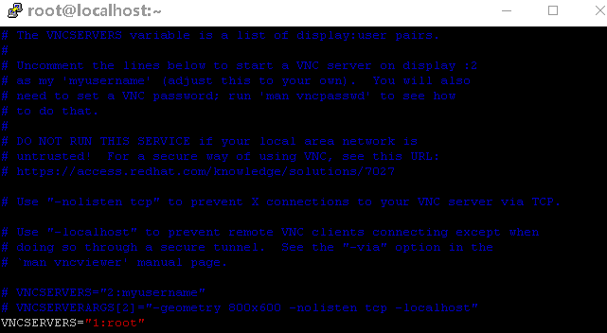

用vnc viewer 连接

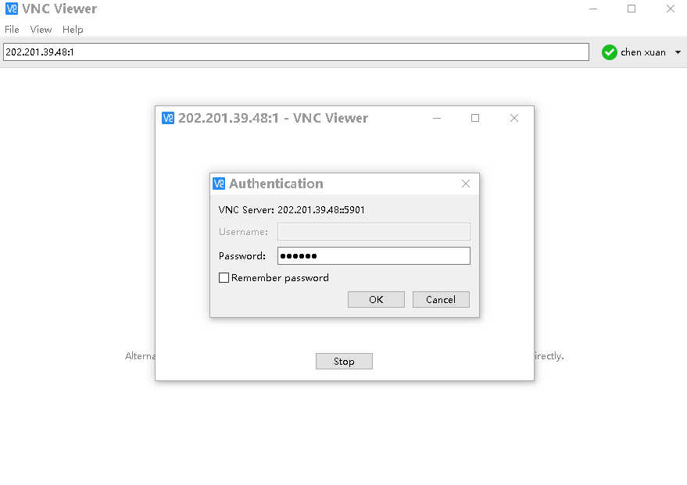

重启vnc

#service vncserver restart

二、安装apache

#yum install httpd

1、安装php

#yum install php

2、测试页面

 # vi /var/www/html/info.php

3、安装mysql

#yum install -y mysql-server mysql mysql-devel

启动mysql

#service msyqld start

重启

#service mysqld restart

4、修改密码

#mysqladmin -u root password rootroot

如果你已经设置过密码了，需要要以下命令

#mysqladmin -u root -p'oldpassword' password newpass

三、安装phpmyadmin

1、phpmyadmin4.10.20安装包下载

下载地址：

https://files.phpmyadmin.net/phpMyAdmin/4.0.10.20/phpMyAdmin-4.0.10.20-all-languages.tar.gz

2、解压缩

　　#tar xzvf phpMyAdmin-4.0.10.20-all-languages.tar.gz

3、移动文件，并将文件命名为phpmyadmin

　　#mv phpMyAdmin-4.0.10.20-all-languages /var/www/html/phpmyadmin

4、修改config.default.php文件

　　#vim config.default.php

　　$cfg['PmaAbsoluteUri'] = 'http://localhost/phpmyadmin';

　　$cfg['blowfish_secret'] = 'abcd';

　　$cfg['Servers'][$i]['auth_type'] = 'cookie';

$cfg['Servers'][$i]['password'] = 'root';

5、安装php扩展

#yum install php-mysql php-gd php-imap php-ldap php-odbc php-pear php-xml php-xmlrpc php-mbstring php-mcrypt php-bcmath php-mhash libmcrypt libjpeg*

1. 装入蝉知代码，安装蝉知

蝉知版本：6.0

下载地址：<http://www.chanzhi.org/>

参考文档：<http://www.chanzhi.org/book/chanzhieps/101.html>

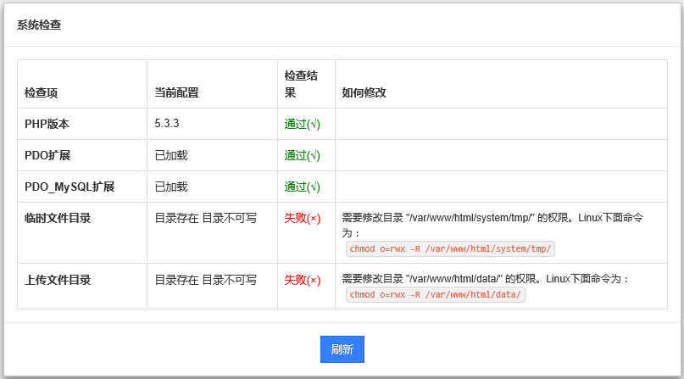

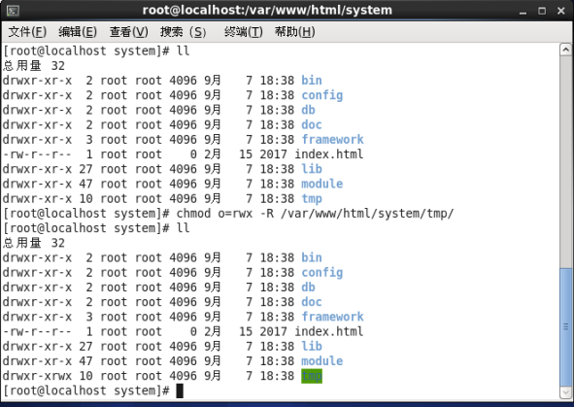

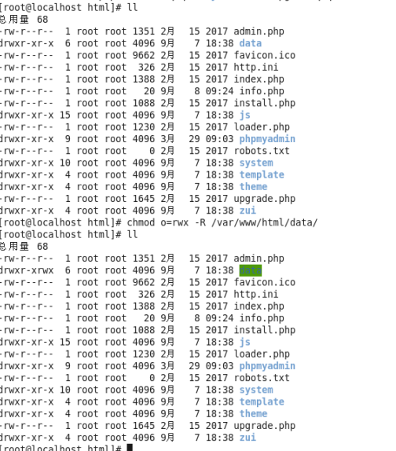

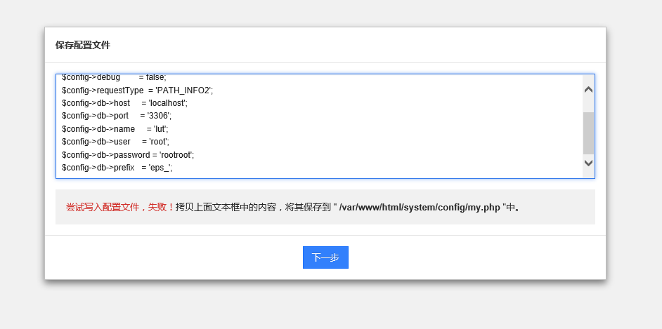

访问地址：202.201.39.48

后台管理员访问地址：<http://202.201.39.48/admin.php>

账号：zhangdi

密码：1q2w3e4r